
UNIVERSIDADE FEDERAL DE SANTA CATARINA
CAMPUS FLORIANÓPOLIS
PÓS-GRADUAÇÃO EM ENGENHARIA DE AUTOMAÇÃO E SISTEMAS

Rafael Bertolini Pereira Silva

Relatório - Projeto Final – Aprendizado por Imitação
no CarRacing-v3

Florianópolis
2026

SUMÁRIO
1 DEFINIÇÃO DO PROBLEMA E BASE DE DADOS 3
1.1 Simulador, comportamento, sensor e atuadores 3
1.2 Coleta manual e organização das trajetórias 3
2 PRÉ-PROCESSAMENTO 3
2.1 Transformação das imagens 3
2.2 Empilhamento temporal 4
3 ARQUITETURA DA REDE NEURAL 4
4 TREINAMENTO E EXPERIMENTOS 4
4.1 Protocolo de treinamento 4
4.2 Curvas da função de custo 5
4.3 Variação de hiperparâmetros 5
5 AVALIAÇÃO NO SIMULADOR 6
5.1 Execução em malha fechada 6
5.2 Métrica de navegação 7
5.3 Controlador constante 7
6 COMPARAÇÃO ENTRE OS DOIS COMPORTAMENTOS 8
6.1 Controle experimental: primeiro teste (seed 42) e segunda repetição (seed 2026) 8
7 DIFICULDADES E LIMITAÇÕES 9
8 CONCLUSÃO 10
9 REFERÊNCIAS 11

DEFINIÇÃO DO PROBLEMA E BASE DE DADOS

Simulador, comportamento, sensor e atuadores
Essa versão é a sucessora disponível no Gymnasium atual e preserva o objetivo do CarRacing-v2, que é conduzir um carro sobre pistas geradas aleatoriamente a partir de pixels. O comportamento desejado foi continuar seguindo a pista no sentido correto, realizar curvas, acelerar nos trechos adequados e frear quando necessário, evitando saídas e/ou derrapagens desnecessárias.
O sensor do agente é exclusivamente a imagem RGB de 96 × 96 pixels fornecida pelo simulador. Os atuadores formam um vetor contínuo na ordem [direção, acelerador, freio]. Durante a coleta manual dos dados, a direção foi limitada ao intervalo [-0,8; 0,8], o acelerador a [0; 0,5] e o freio a [0; 0,8], tentando melhorar um pouco mais a controlabilidade.

Coleta manual e organização das trajetórias
As demonstrações foram coletadas por teclado no arquivo Main.py. A cada passo, o programa grava cópias do estado e da ação humana antes de aplicar env.step(action). O uso de state.copy() e action.copy() evita que os arrays mutáveis de diferentes passos compartilhem a mesma memória. Cada Pickle também armazena recompensas, seed, divisão, quantidade de passos e motivo de término.
As pistas são reproduzíveis por seed. A divisão automática usa seed % 10: restos de 0 a 7 são treino, 8 é validação e 9 é teste. A separação é feita por trajetória completa, e não por frames isolados, evitando vazamento de imagens consecutivas quase idênticas entre treino e avaliação.
Tabela 1: Composição da base de dados manual
Divisão | Trajetórias | Amostras | Recompensa média manual
Treino | 29 | 28.840 | 825,31
Validação | 3 | 3.000 | 842,09
Teste | 3 | 3.000 | 832,01
Total | 35 | 34.840 | 827,33
Fonte: Do autor.
A ação de freio durante a coleta manual das trajetórias, foi o parâmetro menos usado, fato que se deve pela dificuldade de controle do carrinho, digamos que era mais prático parar de acelerar e focar na direção do que ativamente frear.

PRÉ-PROCESSAMENTO

Transformação das imagens
O mesmo pré-processamento é compartilhado pela preparação offline e pela execução online. Primeiro, as 12 linhas inferiores do painel são zeradas. Em seguida, aplica-se média em blocos 2 × 2, reduzindo a imagem de 96 × 96 para 48 × 48. Por fim, uma conversão para a escala de cinza é feita e as imagens são armazenadas como uint8.
Os arquivos preparados usam NPZ compactado com frames, ações e recompensas.

Empilhamento temporal
Cada entrada final contém os quatro últimos frames em canais separados, resultando em uma distribuição de tamanho 4 x 48 x 48. No começo do episódio, o primeiro frame é repetido até completar os quatro canais. O índice do dataset mantém cada trajetória separada, impedindo que o empilhamento atravesse a fronteira entre pistas. O contexto temporal ajuda a entender movimento realizado sem fornecer explicitamente velocidade ou posição do carro.

ARQUITETURA DA REDE NEURAL
A política é uma CNN Actor de regressão implementada em PyTorch. Três convoluções extraem características espaciais e duas camadas densas combinam essas características para prever direção, acelerador e freio. Não foram usadas camadas de polling.

Figura 1: Diagrama da arquitetura CNN utilizada
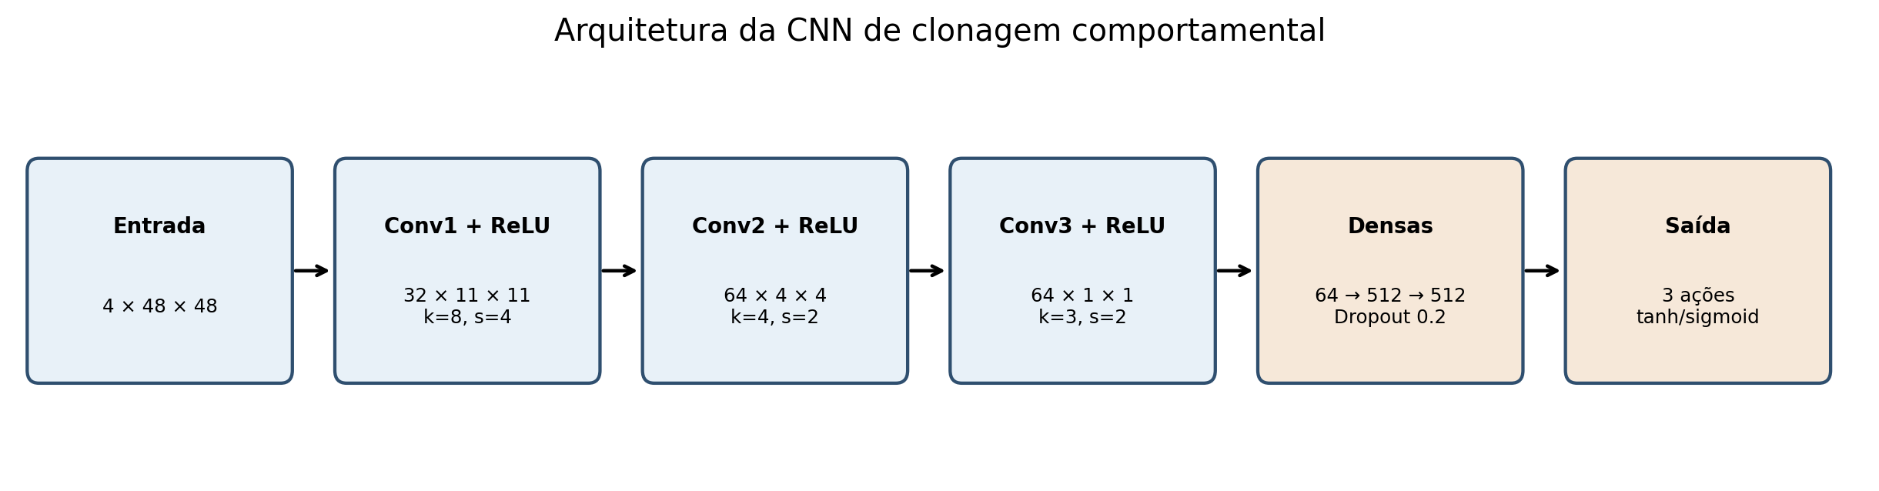
Fonte: Do autor.
Tabela 2: Estrutura detalhada da CNN
Camada | Entrada → saída | Kernel / passo | Ativação | Parâmetros
Conv1 | 4×48×48 → 32×11×11 | 8×8 / 4 | ReLU | 8.224
Conv2 | 32×11×11 → 64×4×4 | 4×4 / 2 | ReLU | 32.832
Conv3 | 64×4×4 → 64×1×1 | 3×3 / 2 | ReLU | 36.928
Densa 1 | 64 → 512 | — | ReLU + dropout 0,2 | 33.280
Densa 2 | 512 → 512 | — | ReLU + dropout 0,2 | 262.656
Saída | 512 → 3 | — | tanh/sigmoid | 1.539
Total | — | — | — | 375.459
Fonte: Do autor.

TREINAMENTO E EXPERIMENTOS

Protocolo de treinamento
O treinamento é supervisionado com otimizador Adam. A função calcula o erro quadrático médio por atuador e combina direção, acelerador e freio com pesos unitários no modelo final. O batch contém 128 amostras, a seed de treinamento é 2026 e a precisão mista é ativada em CUDA. A validação não calcula gradientes nem atualiza pesos.
A configuração final usa learning rate 0,0003, quatro frames, passo do kernel de 2 na terceira convolução, dropout 0,2 e patience 8. O conjunto de teste não participa do treinamento nem da seleção da época.

Curvas da função de custo
Figura 2: Função de custo no treino e na validação
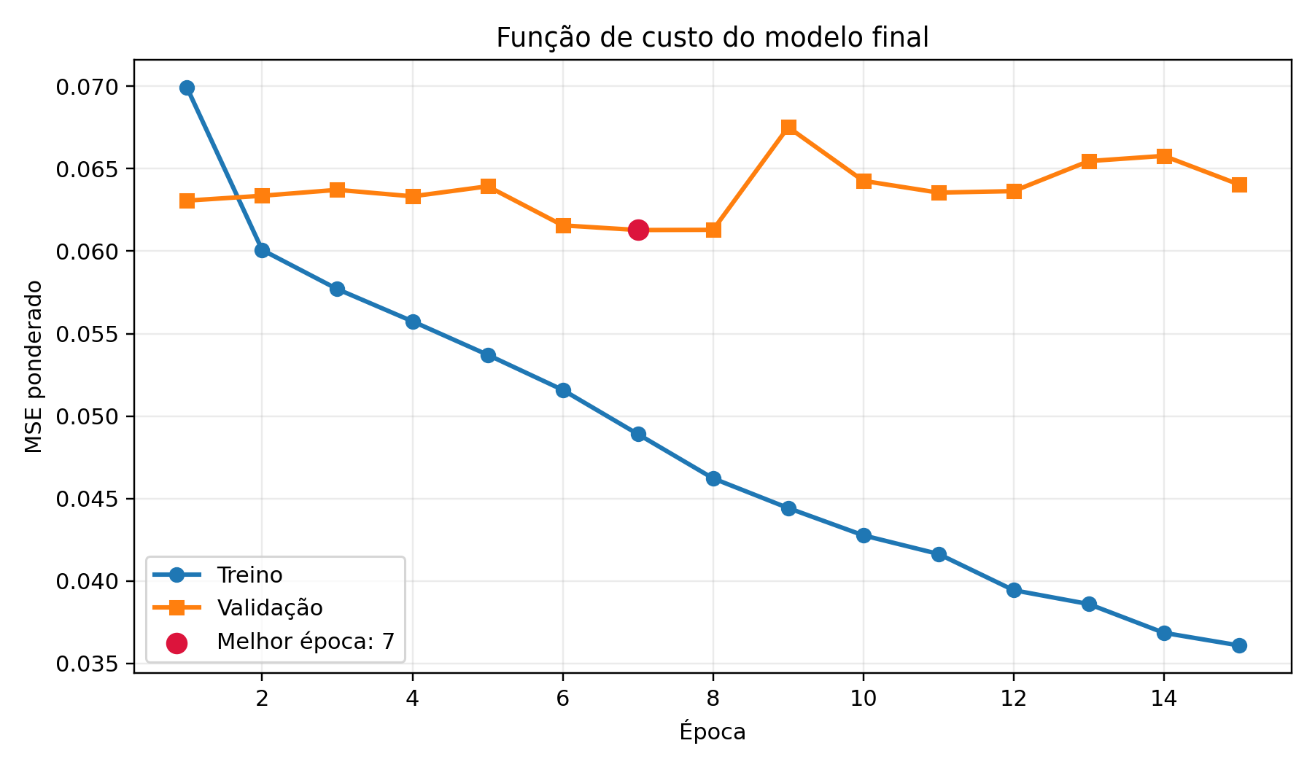
Fonte: Do autor.
A loss de treino caiu continuamente de 0,069904 para 0,036097. A validação atingiu o menor valor na época 7, igual a 0,061280, e depois oscilou sem nova melhora. O afastamento entre as curvas mostra um possível overfitting, justificando a seleção da época 7 e uma parada antecipada depois de oito épocas sem melhora aparente.

Variação de hiperparâmetros
Na Tabela 3, F/S/D representa, respectivamente, quantidade de frames, stride da terceira convolução e dropout. O score indicado corresponde à execução online informada na própria linha.
Tabela 3: Comparação dos principais experimentos
Configuração | Frames/Passos/Dropout | N treinos | Learning rate | Val. loss | Score
1 frame | 1 / 2 / 0 | 23.904 | 0,001 | 0,065141 | —
4 frames sem dropout | 4 / 2 / 0 | 23.904 | 0,001 | 0,064138 | —
4 frames com dropout | 4 / 2 / 0,2 | 23.904 | 0,001 | 0,063224 | 884,23 (seed 200)
Peso de freio 10 | 4 / 2 / 0,2 | 23.904 | 0,001 | 0,085417 | —
Peso de freio 3 | 4 / 2 / 0,2 | 23.904 | 0,001 | 0,068981 | —
Stride 1 | 4 / 1 / 0,2 | 23.904 | 0,001 | 0,060706 | 341,64 (seed 200)
Dados ampliados | 4 / 2 / 0,2 | 28.840 | 0,001 | 0,062860 | 419,44 (seed 203)
Modelo final | 4 / 2 / 0,2 | 28.840 | 0,0003 | 0,061280 | 816,67 (seed 203)
Fonte: Do autor.

Figura 3: Comparação da melhor loss de validação
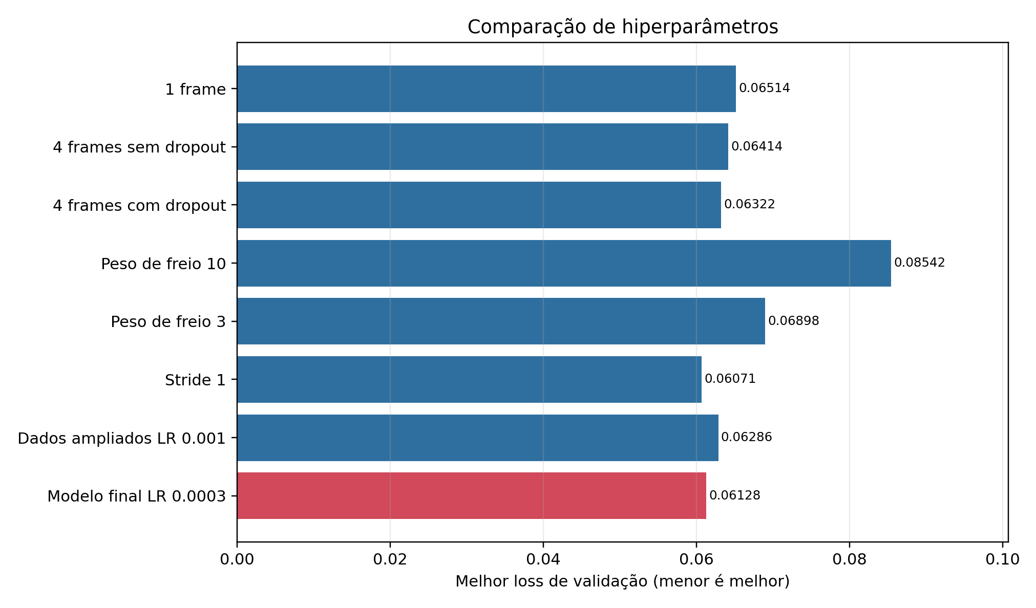
Fonte: Do autor.
O empilhamento de quatro frames e o dropout reduziram a loss em relação ao modelo de um frame. Pesos 10 e 3 para exemplos positivos de freio elevaram a loss e aumentaram falsos freios, por isso o peso 1 foi mantido. O passo do kernel 1 apresentou a menor loss entre os dados iniciais, mas obteve apenas 341,64 pontos na seed 200 e mostrou giros/derrapagens na simulação.
A ampliação de 23.904 para 28.840 amostras introduziu mais exemplos de curvas e frenagens. Com learning rate 0,001, o checkpoint escolhido na primeira época foi conservador e obteve 419,44 pontos na seed 203. A redução para 0,0003 permitiu convergência gradual até a época 7 e elevou o score da mesma seed para 816,67.

AVALIAÇÃO NO SIMULADOR

Execução em malha fechada
Na avaliação online, cada ação modifica o estado que será observado no passo seguinte. O arquivo Executar_modelo.py carrega o checkpoint, aplica o mesmo pré-processamento, mantém quatro frames e calcula a ação sob torch.inference_mode(). O modelo é colocado em eval(), desativando o dropout aleatório.
Como a sigmoid não conseguia produzir exatamente zero, pequenas previsões de freio faziam o carro perder velocidade e as vezes até parar por completo. Uma zona morta foi avaliada na seed 200: com limiar 0,1 o score foi 401,58; com limiar 0,2 o score foi 884,23.

Métrica de navegação
A principal métrica online foi a recompensa acumulada do próprio CarRacing, calculada durante 1.000 passos. Ela combina progresso pela pista com penalidade temporal e, portanto, permite comparar políticas no simulador. Foram executadas cinco seeds de comparação e cinco seeds posteriores não usadas na seleção do modelo.
Tabela 4: Resumo da avaliação online do modelo final
Grupo | Seeds | Média | Mínimo | Máximo | Passos totais
Comparação | 201–205 | 731,49 | 535,69 | 858,49 | 1.000
Posteriores | 206–210 | 812,18 | 705,83 | 877,08 | 1.000
Fonte: Do autor.
Figura 4: Recompensa do modelo final em dez pistas
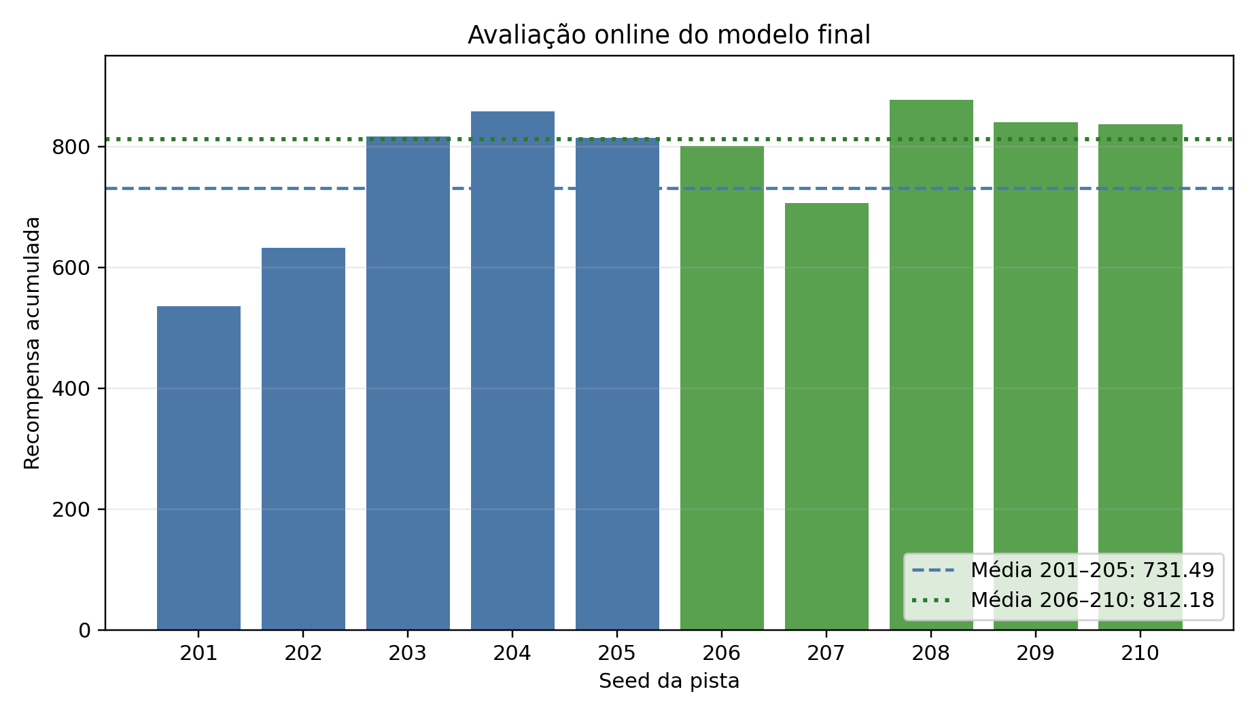
Fonte: Do autor.
A seed 208 atingiu o maior resultado, 877,08, e foi preservada como trajetória visual da entrega. No final, o veículo permaneceu em movimento, realizou frenagens boas antes das curvas e manteve o sentido da pista, mesmo quando eventualmente acontecia uma derrapagem ruim, “zerinho”.

Controlador constante
Como referência simples, Main.py também implementa a ação fixa [0,0; 0,3; 0,0]. Na seed 42, esse controlador seguiu reto, atingiu a borda e encerrou após 221 passos com recompensa 19,34. Ele não observa imagens e não é uma rede treinada; serve apenas para demonstrar a interface contínua de controle e contrastar com a adaptação visual da CNN.

COMPARAÇÃO ENTRE OS DOIS COMPORTAMENTOS
Para atender à comparação de um segundo comportamento, atendendo assim o feedback durante a apresentação, foram definidos dois regimes. O comportamento normal usa 24 trajetórias de treino, totalizando 23.904 amostras. O comportamento com pistas adicionais usa as mesmas trajetórias e acrescenta as seeds 130 a 134, chegando a 29 trajetórias e 28.840 amostras. Essas cinco pistas contêm curvas mais difíceis e episódios com erros, giros ("zerinhos") e posterior recuperação do carro. Assim, o segundo conjunto fornece exemplos de estados fora da condução ideal e das ações humanas usadas para recuperar o controle.

Controle experimental: seed 42 e segunda repetição seed 2026
O primeiro teste foi realizado treinando do zero os dois datasets com a mesma seed de treinamento 42. Nesse primeiro par controlado, o modelo sem as cinco pistas obteve recompensa média 641,06, enquanto o modelo com as cinco pistas obteve 494,31. Portanto, nesse teste a inclusão das trajetórias produziu resultado inferior em 146,75 pontos.

Figura 5: Comparação dos dois datasets com seed de treinamento 42 nos dois modelos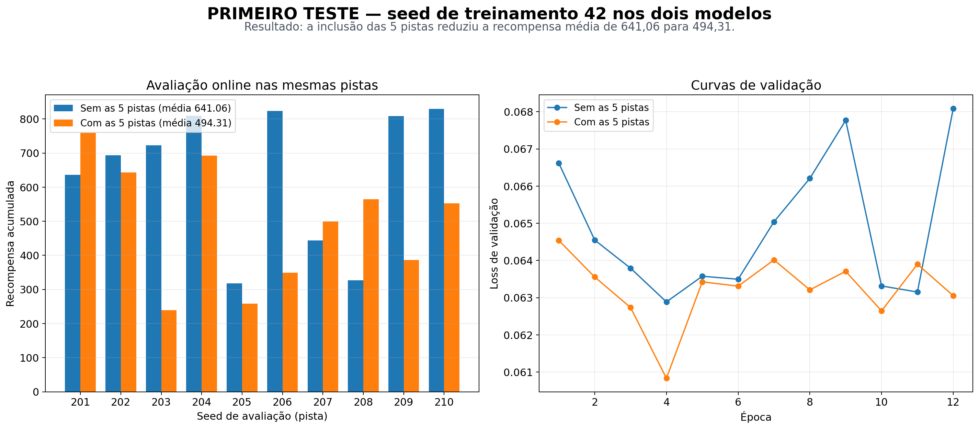Fonte: Do autor.
A segunda repetição também treinou os dois modelos do zero, agora com a mesma seed de treinamento 2026. Essa seed já era a condição histórica usada no modelo final antes desta análise; ela não foi escolhida depois de observar os resultados. Esse segundo par, igualmente controlado, é a comparação principal selecionada para a entrega.
Na segunda repetição, as duas CNNs foram inicializadas do zero com a mesma seed de treinamento 2026, arquitetura de quatro frames, stride 2, dropout 0,2, learning rate 0,0003, batch 128, patience 8 e os mesmos pesos de perda. As três trajetórias de validação, as três de teste e as pistas online 201–210 também foram mantidas iguais. Dentro de cada repetição, a única variável experimental planejada foi a inclusão das cinco demonstrações adicionais no conjunto de treino.

Tabela 5: Comparação principal — segunda repetição com seed de treinamento 2026 nos dois modelos
Dataset | Trajetórias | Amostras | Melhor Época | Val. loss | Score médio | Mínimo | Máximo
Sem as 5 pistas | 24 | 23.904 | 4 | 0,062395 | 502,42 | 255,88 | 725,21
Com as 5 pistas | 29 | 28.840 | 7 | 0,061280 | 771,83 | 535,69 | 877,08
Fonte: Do autor.
O conjunto ampliado reduziu a loss de validação de 0,062395 para 0,061280 e elevou a recompensa online média de 502,42 para 771,83 pontos. O ganho foi de 269,42 pontos, equivalente a 53,62%. O mínimo também subiu de 255,88 para 535,69 pontos e o desvio-padrão caiu de 145,79 para 105,77, indicando uma política mais estável entre as pistas avaliadas. Na seed 206, usada para a comparação visual gravada, o score passou de 361,78 para 801,27.

Figura 6: Segunda repetição — comparação dos dois datasets com seed de treinamento 2026 nos dois modelos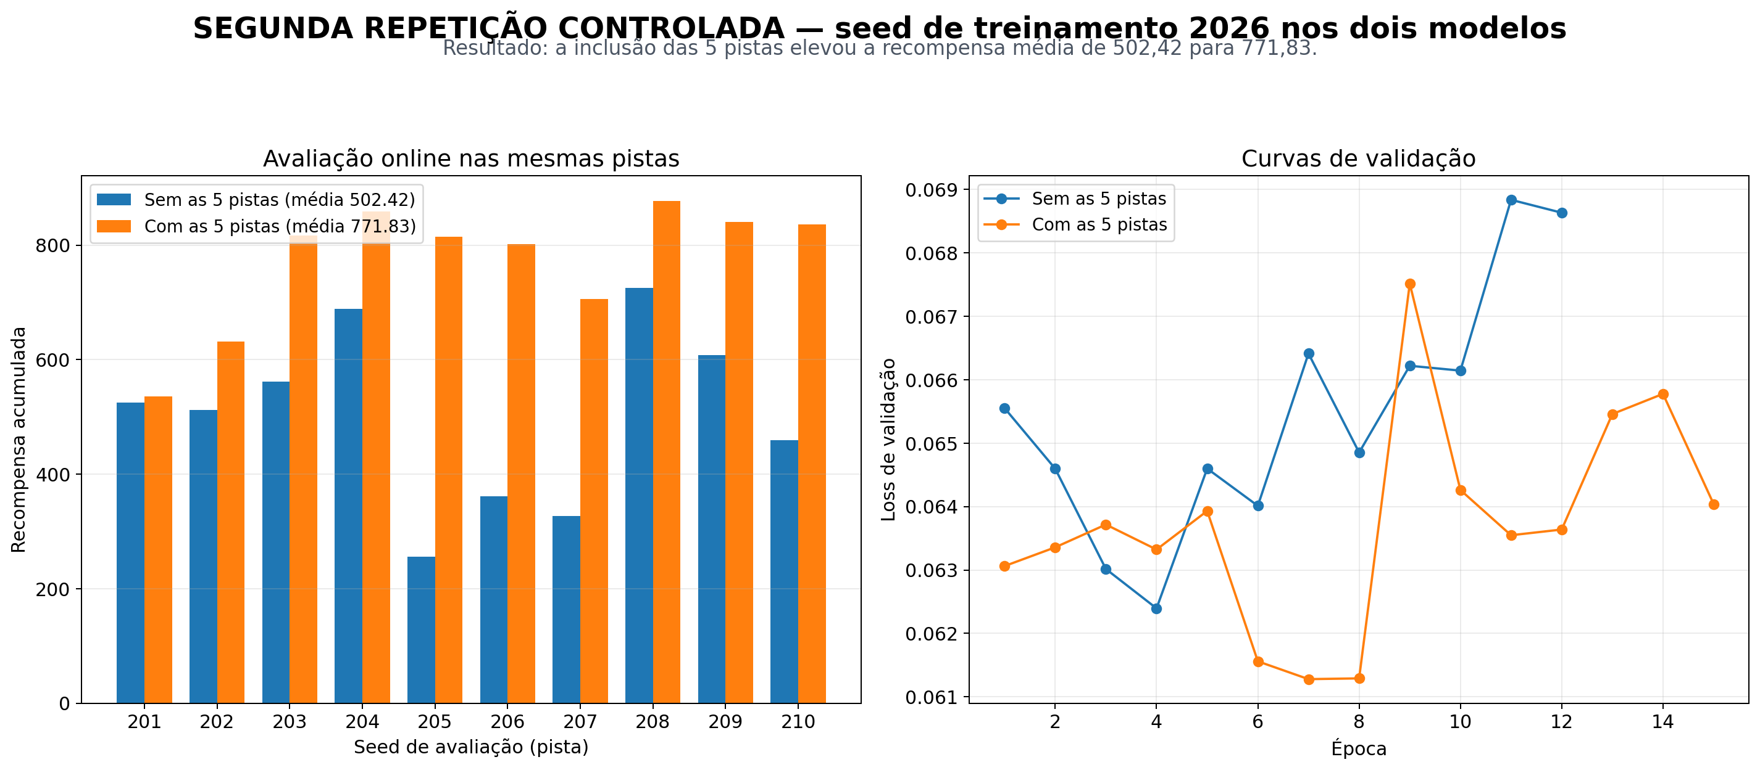Fonte: Do autor.
As Figuras 5 e 6 permitem o paralelo direto entre as duas repetições: ambas apresentam, à esquerda, a avaliação online nas mesmas pistas e, à direita, as curvas de validação. A Figura 5 corresponde ao primeiro teste, no qual ambos os modelos foram treinados com seed 42. Já a Figura 6 corresponde à segunda repetição, na qual ambos foram treinados com seed 2026.
No primeiro teste, acrescentar as cinco pistas reduziu a média de 641,06 para 494,31 (−146,75 pontos). Na segunda repetição, alinhada à condição histórica do modelo final, a média subiu em 269,42 pontos.

DIFICULDADES E LIMITAÇÕES
A primeira dificuldade foi migrar exemplos antigos do Gym para a API Gymnasium, na qual reset retorna observação e informações, enquanto step retorna observação, recompensa, terminated, truncated e informações. A segunda foi a condução manual: erros, derrapagens, descontroles no input, foram incorporados ao conjunto e algumas seeds precisaram ser refeitas após revisão visual.
Nos primeiros testes com a rede, o carro conseguia percorrer boa parte da pista, mas em algumas curvas reduzia gradualmente a velocidade até parar. A causa foi o freio residual: como a saída usa sigmoid, previsões pequenas permaneciam positivas e eram aplicadas continuamente. O problema ficou evidente em execuções próximas ao final dos 1.000 passos. A comparação entre limiares mostrou que a zona morta 0,2 eliminava esses resíduos sem impedir frenagens suaves nas curvas, mantendo o carro em movimento.
Também ocorreram derrapagens e casos mais graves, como citados anteriormente, “zerinhos”. Alguns modelos intermediários retornavam à pista, mas retomavam no sentido contrário. Depois de observar uma imagem diferente das demonstrações que haviam sido coletadas por mim, a rede produziu ações que agravavam esses desvios. O modelo de stride 1 ilustrou bem essa diferença, pois apresentou boa loss, porém giros excessivos e pontuação baixa.
A evolução para quatro frames forneceu contexto de movimento; o dropout reduziu o overfitting e as cinco trajetórias adicionais aumentaram a diversidade de curvas e frenagens; o stride 2 mostrou maior estabilidade prática. Na versão final, os testes nas seeds 201–210 mostraram recuperação mais consistente, manutenção do sentido e ausência da parada total causada pelo freio constante.
O freio representou apenas 2,64% das ações de treino. A ponderação direta desses exemplos produziu falsos positivos, e o melhor resultado surgiu de mais demonstrações naturais, learning rate menor e a regra de zona morta na frenagem.
A base de dados possui um único treinador e os dois comportamentos foram definidos pela presença ou ausência das cinco trajetórias com erros e recuperações, mantendo o mesmo espaço de ações. Portanto, a comparação mede o efeito dessas demonstrações adicionais, mas não representa estilos de direção coletados por pessoas diferentes. Trabalhos futuros podem repetir cada condição com várias seeds de treinamento e incluir especialistas ou objetivos de condução distintos.

CONCLUSÃO
Foi implementado um pipeline completo de aprendizagem por imitação para o CarRacing-v3, desde a coleta manual das trajetórias até o treinamento e execução da Rede Neural. A CNN processa quatro frames grayscale e produz três ações contínuas. Além do estudo de arquitetura e hiperparâmetros, duas políticas foram treinadas do zero para comparar o comportamento normal com o conjunto ampliado por cinco trajetórias contendo erros e recuperações.
O primeiro teste foi executado com seed de treinamento 42 nos dois modelos e apresentou resultado inverso: 641,06 pontos sem as cinco pistas e 494,31 com as cinco pistas. A segunda repetição foi executada com a seed histórica 2026 nos dois modelos: o modelo sem as cinco pistas atingiu loss de validação 0,062395 e recompensa média 502,42, enquanto o modelo com as cinco pistas atingiu 0,061280 e 771,83 pontos nas mesmas seeds de avaliação 201–210. O ganho de 53,62% é válido para essa segunda repetição controlada, mas a inversão observada na seed 42 evidencia sensibilidade do treinamento e impede afirmar que as cinco trajetórias sempre melhoram o modelo. O modelo ampliado permanece como modelo final da condição histórica seed 2026, com máximo de 877,08 pontos; uma generalização estatística exige repetir ambos os datasets com várias seeds de treinamento.

REFERÊNCIAS
FARAMA FOUNDATION. Car Racing. Gymnasium Documentation. Disponível em: https://gymnasium.farama.org/environments/box2d/car_racing/.

OPENAI. car_racing.py. Gym: source code. GitHub. Disponível em: https://github.com/openai/gym/blob/master/gym/envs/box2d/car_racing.py.

